２年 ボールけりゲーム

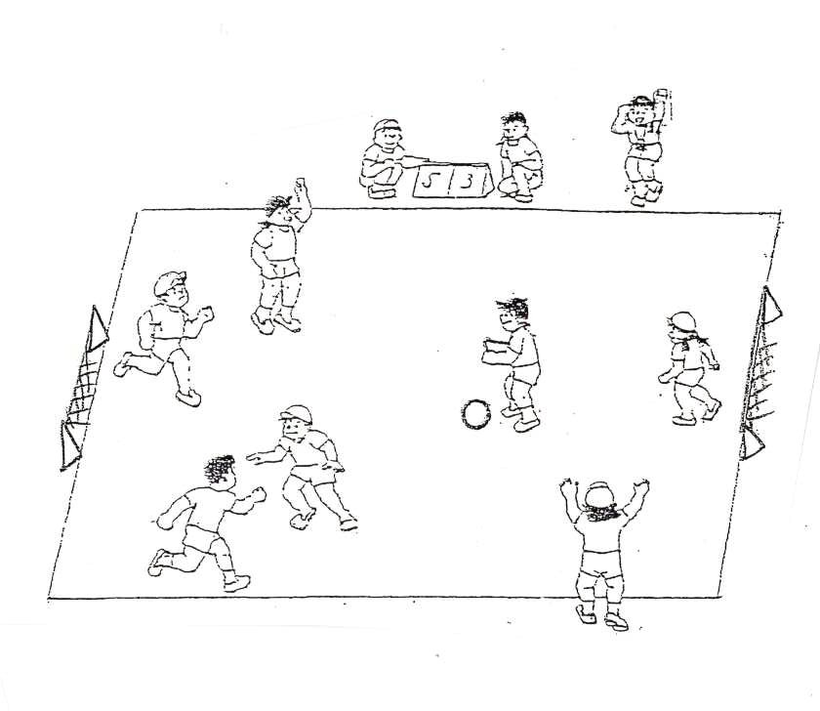

１ | ２ | ３ | ４ | ５ | ６ | ７ | ８
はじめ | じ ゅ ん び ・ か ら だ な ら し
 | A:あか―みどり  B:あお―くろ  C:しろー き | A:くろ― き  B:あか―しろ  C: みどりーあお | A:あか―あお  B: き ―みどり  C:しろーくろ | A: みどり―しろ  B:くろ―あか  C:あおー き | A:くろ―みどり  B:あお―しろ  C:あかー き | A:あか―みどり  B:あお―くろ  C:しろー き | A:くろ― き  B:あか―しろ  C: みどりーあお
A:あか―あお  B: き ―みどり  C:しろーくろ | A: みどり―しろ  B:くろ―あか  C:あおー き | A:くろ―みどり  B:あお―しろ  C:あかー き | A:あか―みどり  B:あお―くろ  C:しろー き | A:くろ― き  B:あか―しろ  C: みどりーあお | A:あか―あお  B: き ―みどり  C:しろーくろ | A: みどり―しろ  B:くろ―あか  C:あおー き | A:くろ―みどり  B:あお―しろ  C:あかー き
チームでのまとめ・あとかたづけ

チームのメンバー じゅんびのかかり
 | １ | ２ | ３ | ４ | ５ | ６ |  | ゴール
あかチーム |  |  |  |  |  |  |  | ゴール
しろチーム |  |  |  |  |  |  |  | ゲームようベスト・カード
あおチーム |  |  |  |  |  |  |  | とくてんばん・タイマー
きチーム |  |  |  |  |  |  |  | ポートボールだい
みどりチーム |  |  |  |  |  |  |  | ラインようロープ
くろチーム

ゲームをしよう
１．すすめかた せいれつ→あいさつ→ぜんはん→こうたい→こうはん→せいれつ→あいさつ
・とけいがかりは「はじめ」と「おわり」をはっきりいう。
・ゲームのじかんは，ぜんはん５ふん・こうはん５ふん。
２．にんずう
・フォワード・・・３人（みんな，どのゲームもぜんはんかこうはんにかならずでる。）
・とくてんがかり・・・１人（ゲームにでるときは，こうたいする。）
・とけいがかり・・・１人（こうたいして，あいてチームの人といっしょにする。）
３．ルール
①じゃんけんでかったチームが，コートのまんなかからパスをしてはじめる。
（こうはんは，ぜんはんのはんたいのチームからはじめる）
②ボールがゴールに入れば１てん。
③とくてんごは，あいてチームのひとがコートのまんなかからパスをしてはじめる。
④ラインからボールがでたときは，だしたチームのあいてチームの人が，ボールのでたところからかたてでころがしてはじめる。
⑤わざとてをつかってはいけない。ぐうぜんあたったり，こわくてはたいたりするのはよい。
⑥たいあたりしたり，ぶつかったりしたりしてはいけない。

ルールをかえたりつけたしたりするときは，みんなとせんせいでそうだんしてきめる。

